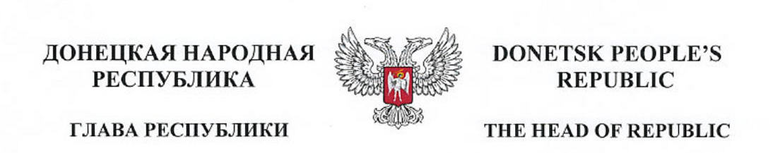
УКАЗ
ГЛАВЫ ДОНЕЦКОЙ НАРОДНОЙ РЕСПУБЛИКИ

О принятии мер социальной поддержки
комиссованных военнослужащих и семей погибших военнослужащих
Донецкой Народной Республики

Руководствуясь статьями 56, 59, 60 Конституции Донецкой Народной Республики

ПОСТАНОВЛЯЮ:

- Утвердить Программу социальной поддержки комиссованных
военнослужащих и семей погибших военнослужащих Донецкой Народной
Республики (Приложение).
- Министерству труда и социальной политики Донецкой Народной
Республики разместить Программу социальной поддержки комиссованных военнослужащих и семей погибших военнослужащих Донецкой Народной
Республики на своем официальном сайте.
- Органам государственной власти и органам местного самоуправления в пределах своей компетенции:
  - Привести свои нормативные правовые акты в соответствие с настоящим Указом;
  - Принять меры по реализации мероприятий, предусмотренных Программой социальной поддержки комиссованных военнослужащих и семей погибших военнослужащих Донецкой Народной Республики.
- Контроль исполнения настоящего Указа возложить на Межведомственную комиссию по разработке Программы социальной поддержки комиссованных военнослужащих и семей погибших военнослужащих Донецкой Народной Республики.
- Настоящий Указ вступает в силу со дня его подписания. .

Глава
Донецкой Народной Республики А.В. Захарченко

г. Донецк
№88
«27» марта 2018 года
УТВЕРЖДЕНО
Указом Главы
Донецкой Народной Республики
от 27 марта 2018 года № 88

Программа социальной поддержки комиссованных военнослужащих и семей погибших военнослужащих Донецкой Народной Республики

1. Разработчик настоящей Программы
Настоящая Программа разработана Межведомственной комиссией по разработке Программы социальной поддержки комиссованных военнослужащих и семей погибших военнослужащих Донецкой Народной Республики, созданной Распоряжением Г лавы Донецкой Народной Республики от 1 марта 2018 года № 58.

- Цель настоящей Программы
Программа социальной поддержки комиссованных военнослужащих и семей погибших военнослужащих Донецкой Народной Республики разработана с целью определения круга лиц (категории) комиссованных военнослужащих и семей погибших (умерших) военнослужащих Донецкой Народной Республики, на которых распространяются предусмотренные настоящей Программой меры социальной поддержки и установления перечня льгот (услуг) для данной категории.

- Задачи настоящей Программы
Задачами настоящей Программы являются: выполнение обязательств государства по социальной поддержке комиссованных военнослужащих и семей погибших (умерших) военнослужащих Донецкой Народной Республики, обеспечение их потребностей в социальном обслуживании, создание условий для обеспечения реализации настоящей Программы.

- Действие настоящей Программы
Настоящая Программа действует с 01 апреля 2018 года.

- Основные понятия, используемые в настоящей Программе
Для целей реализации настоящей Программы используются следующие основные понятия:
- военнослужащие - граждане, проходящие военную службу по контракту или по призыву (основание - документ, выданный Министерством обороны Донецкой Народной Республики);
- комиссованные военнослужащие:
Подгруппа А - лица, проходившие военную службу в соответствующих воинских формированиях Донецкой Народной Республики, а также состоявшие в рядах Народного ополчения Донецкой Народной Республики и в других воинских формированиях Донецкой Народной Республики, получившие инвалидность при исполнении служебных обязанностей по защите Донецкой Народной Республики (основание - документ, выданный Министерством обороны Донецкой Народной Республики);
Подгруппа Б - лица, проходившие военную службу в соответствующих воинских формированиях Донецкой Народной Республики, а также состоявшие в рядах Народного ополчения Донецкой Народной Республики и в других воинских формированиях Донецкой Народной Республики, получившие ранение, контузии, увечья при исполнении служебных обязанностей по защите Донецкой Народной Республики (основание - документ, выданный Министерством обороны Донецкой Народной Республики);
- члены семей погибших (умерших) защитников Донецкой Народной Республики - участников боевых действий по защите Донецкой Народной Республики (далее - защитники) - супруга (супруг), состоявшая (состоявший) на день гибели (смерти) в зарегистрированном браке с погибшим (умершим); родители, в том числе усыновители; дети, в том числе рожденные в течение десятимесячного срока после гибели (смерти), а также усыновленные, не достигшие возраста 18 лет, или старше этого возраста, если они стали инвалидами до достижения ими возраста 18 лет, а также дети, обучающиеся в образовательных учреждениях по очной форме обучения, - до окончания обучения, но не более чем до достижения ими возраста 23 лет (основание - документ, выданный Министерством обороны Донецкой Народной Республики).

- Меры по реализации мероприятий настоящей Программы: круг лиц (категории) комиссованных военнослужащих и семей погибших военнослужащих Донецкой Народной Республики и перечень льгот (услуг) для установленных категорий
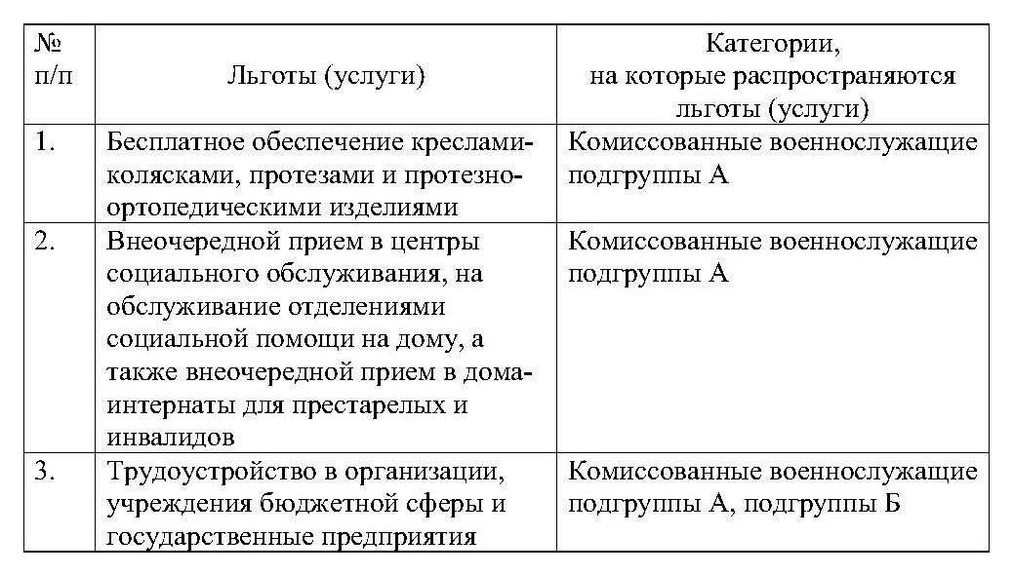

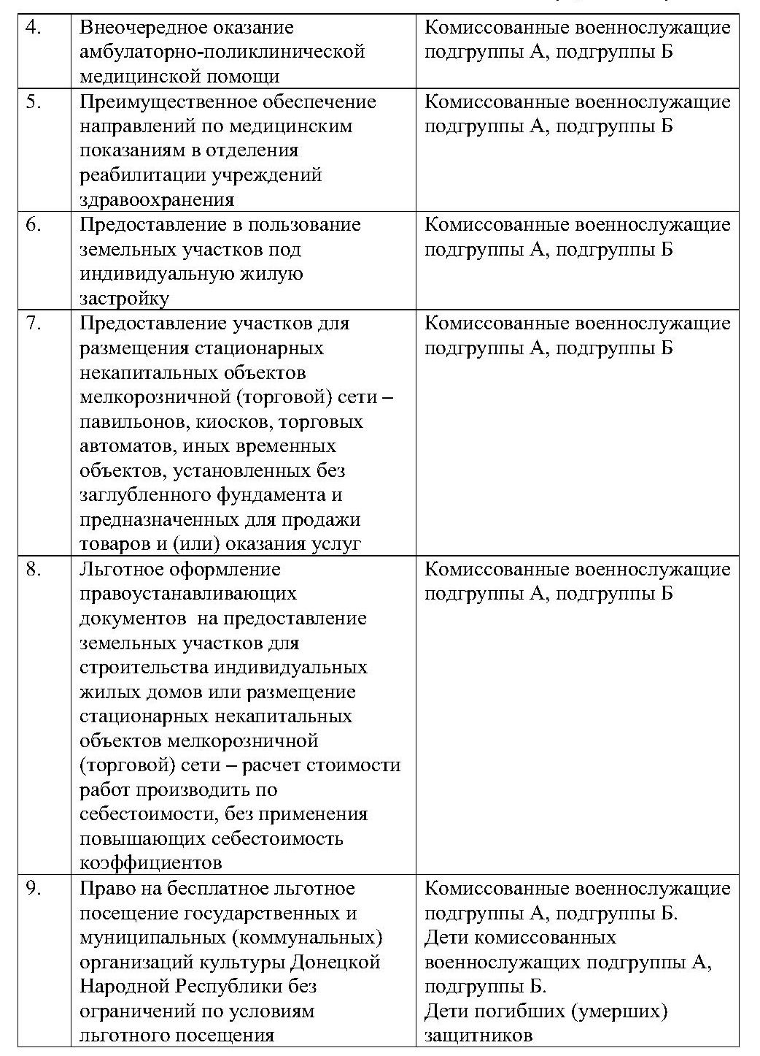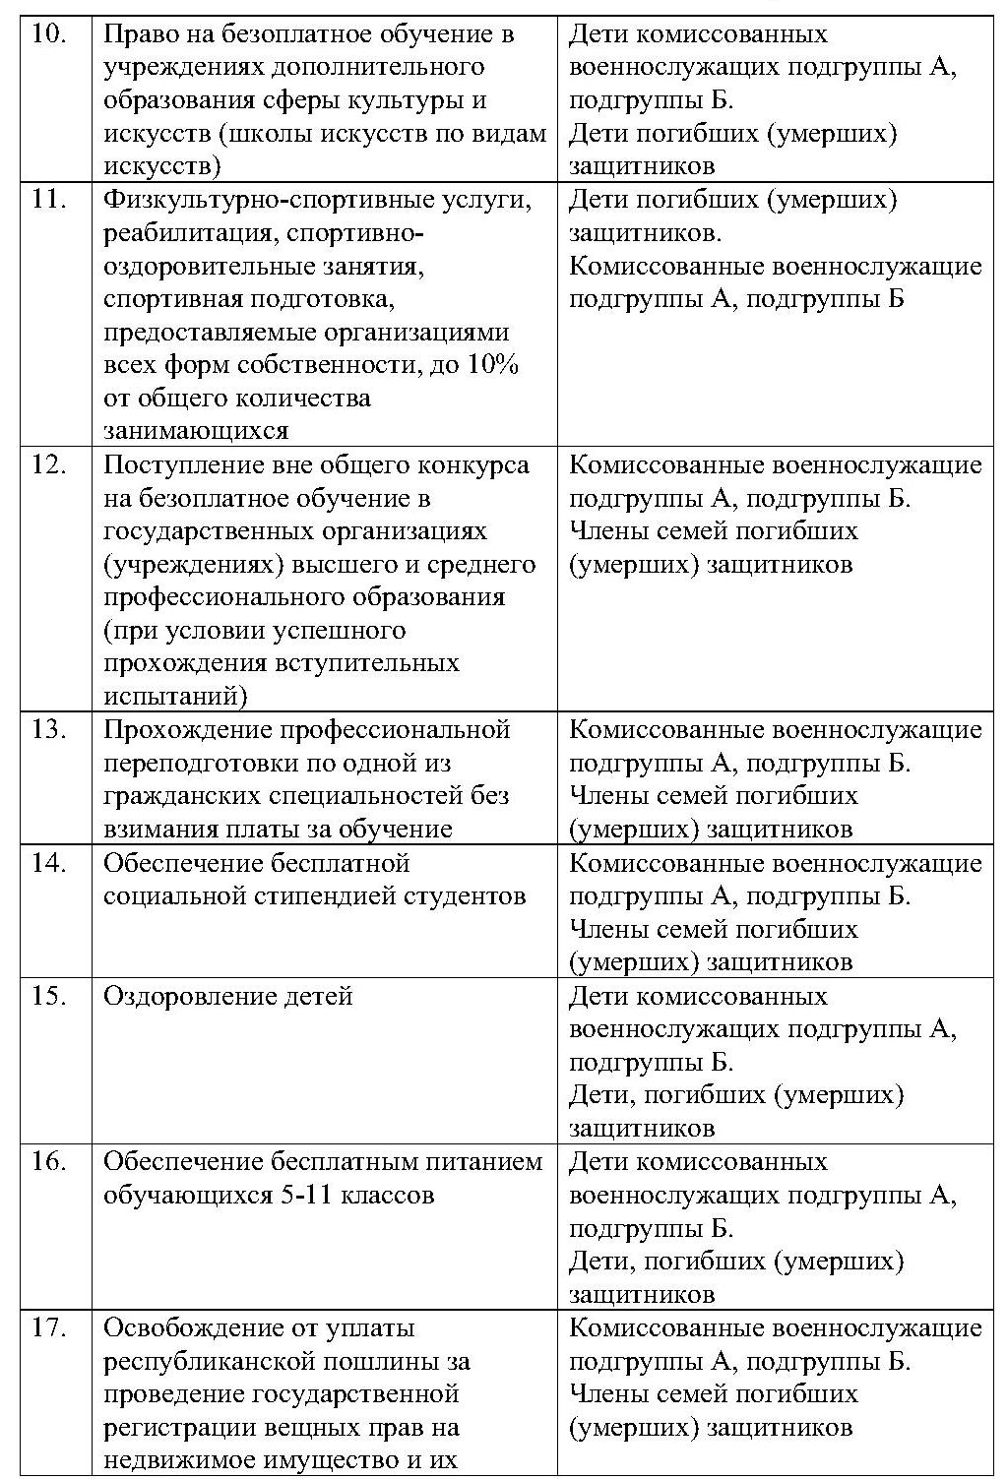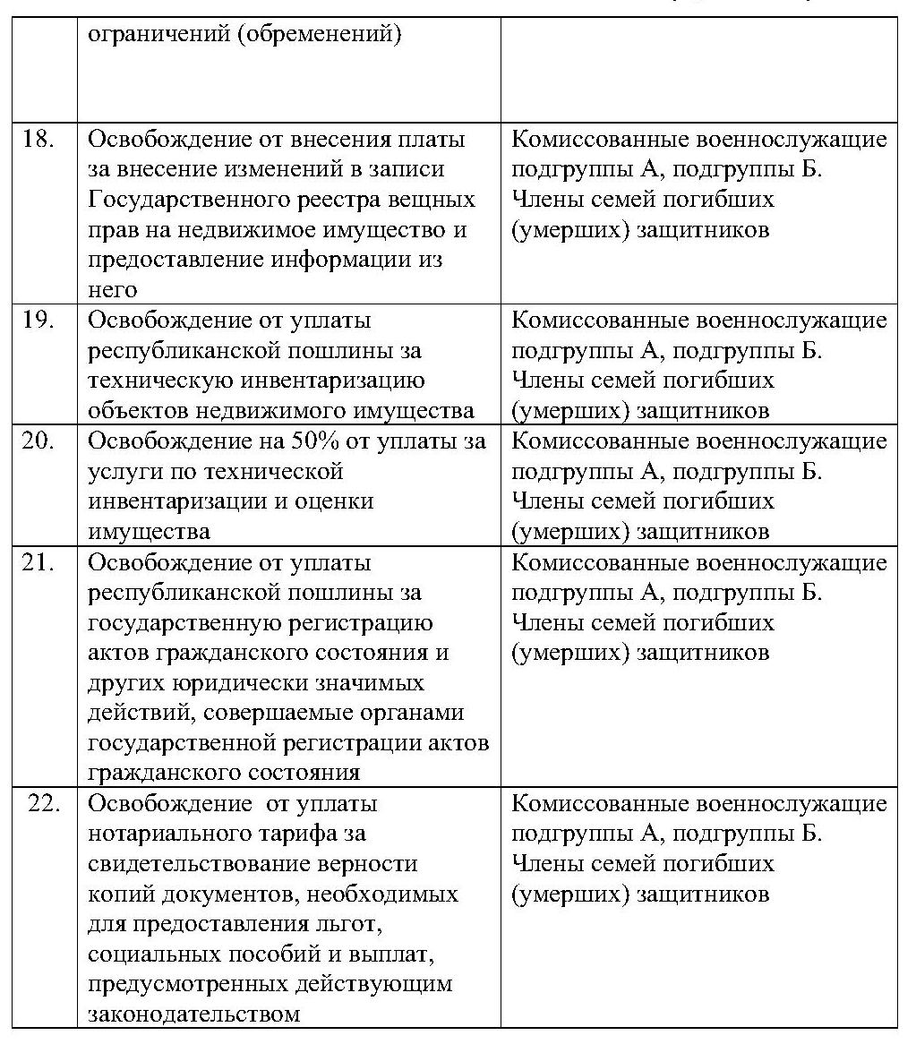

- Финансирование реализации настоящей Программы
Финансирование реализации настоящей Программы осуществляется с использованием средств Республиканского бюджета Донецкой Народной Республики и других источников финансирования, предусмотренных законодательством Донецкой Народной Республики.

